一、关于Pi4j 项目：

pi4j是一个开源的raspberry pi JAVA开源项目。

目前最新的版本为:pi4j-1.1 这个与之前的版本有许多不同。

在线安装pi4j :

curl get.pi4j.com | sudo bash

安装完毕后在/opt/pi4j/ 目录下有三个文件夹以及三个文件：



其中examples 文件夹下是使用pi4j 使用java开发应用的例程。在开发我们自己的应用时，可以参考这些例程。

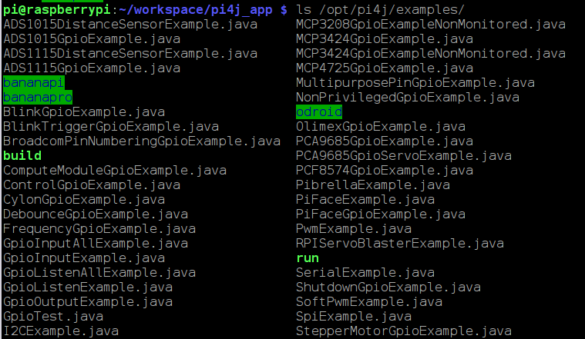

在编译、运行时，参考build 、run 这两个脚本文件。

二、关于raspberry pi 3的引出的UART

注意：本文使用的镜像为2016-05-27-raspbian-jessie.img

该系统默认情况下，接在引出的40pin上的UART是关闭的。

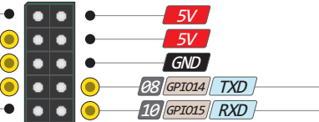

此时，我们编译、运行/opt/pi4j/example/ 下的SerialExample.java 连接好串口线，在PC端使用串口助手是接收不到任何东西的！

解决这个问题需要操作两个步骤：

①、运行 sudo raspi-config ：该指令用于配置树莓派



选中第9项 Advanced Options

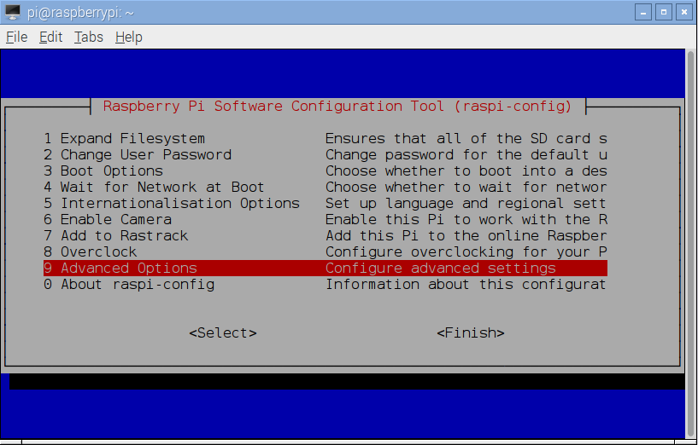

选择A7 Serial，

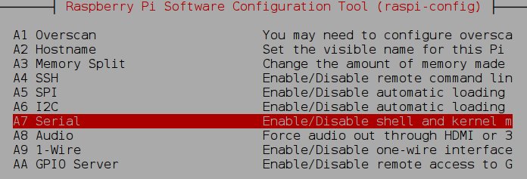

使能Serial 作为linux shell 登录

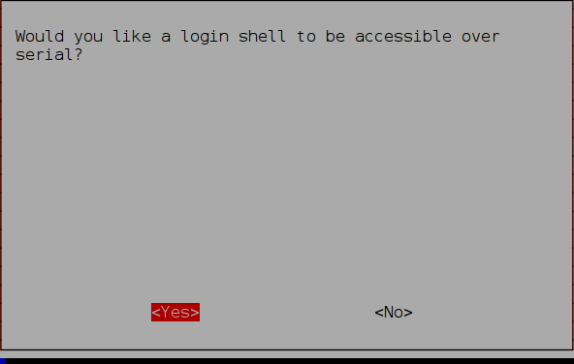

此时重新启动Pi ,连接上串口。可以从串口中接收到Pi的启动输出信息。

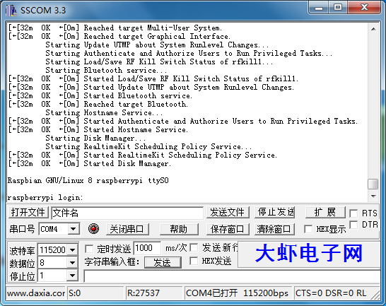

此时，我们编译运行/opt/pi4j/example/SerialExample.java 程序也是能够发送数据到PC的串口；但是此时还有点问题！需要注意。我们来看现象：

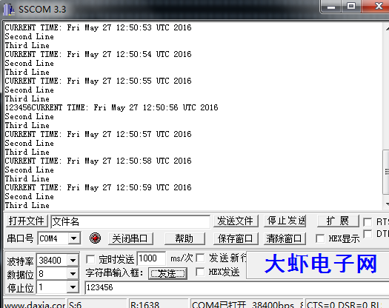

仔细看，发现我用串口助手给Pi发送了123456，但是它直接就返回给了PC机，这个时候可能没有分析程序，感觉这个也不一定就是Pi的配置问题。但是，我们很快就发现：

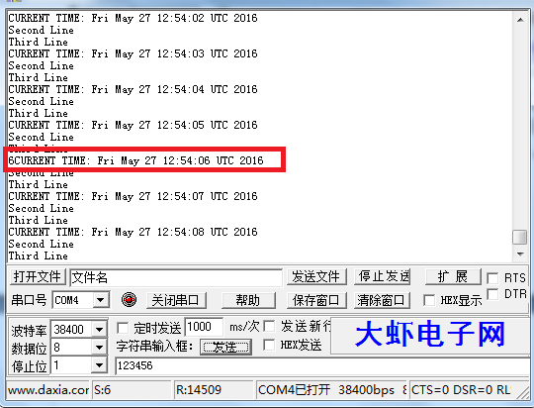

UART时不时的多输出一个 6 ，这个正是我们之前发送多的字符的最后一个字符。如果此时觉得问题还不明显，我们关系程序运行：ctrl + c 结束该程序。

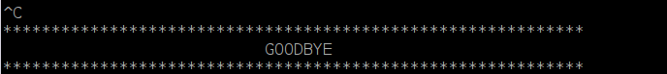

我们稍微等待一下，就会发现。此时串口助手还能接收到6。



这个问题就很明显了吧。那么接下来就是解决这个问题。

②解决Serial 作为Raspbian 的shell终端使用时，串口数据传输的问题：

A、先备份一下/boot/cmdline.txt 文件：



B、修改cmdline.txt中的内容。

只需要删除掉console=serial0,115200，并重新启动pi，未修改前的内容如下：



修改后：



此时，重新启动pi，串口不会再作为Linux shell 终端了。运行上述例程也不会有问题！